我校召开基层党建工作座谈会
为深入贯彻落实全国、全省组织工作会议和全国教育大会精神，广泛听取基层党组织的意见建议，进一步推动我校基层党组织全面进步、全面过硬，11月9日上午，我校在第四会议召开基层党建工作座谈会。党委副书记李进京出席座谈会，部分二级学院党总支书记和教工党支部书记、党委组织部全体人员参加了座谈会。

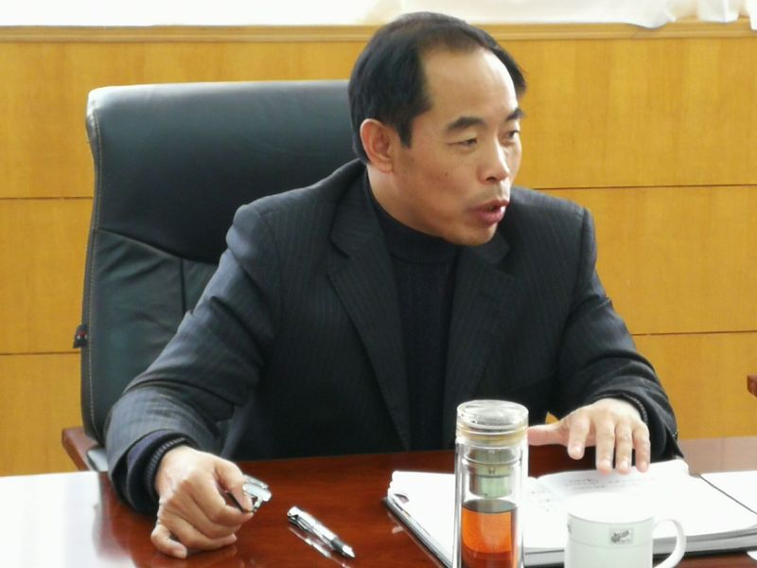

座谈会上，与会人员围绕基层组织建设目前工作中存在的问题进行了交流发言。各二级学院党总支书记结合我校党建工作实际，就推进学校党建工作重点任务落实，实施“双带头人工程”、实施“对标争先”建设计划，交流了工作思路和方法，讨论了当前存在的问题和难点；教工党支部书记结合个人工作体会，对“如何将党建工作与教学科研紧密结合”、“如何强化基层党支部的战斗堡垒作用，服务师生、服务大局”、“如何创新形式，做好党员的教育管理，提升党支部的组织力”等方面提出了意见和建议。

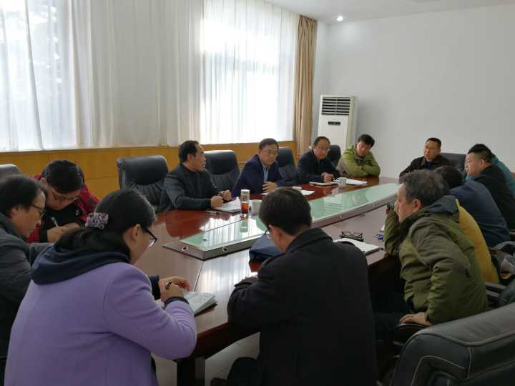

李进京在讲话中肯定了与会人员提出的意见建议，并就下一步如何抓好基层党建工作提出了希望和要求：一是切实履行好基层党建工作主体责任。各基层党组织要强化政治功能，履行政治责任，保证监督党的路线方针政策及上级党组织决定的贯彻执行，不断提升基层党组织组织力，推动基层党组织全面进步、全面过硬；二是切实抓好教师党支部建设。扎实推进教师党支部书记“双带头人”培育工程，加强教师党支部书记党务工作能力培训，不断提高履职能力，按照“七个有力”的要求加强教师党支部建设，充分发挥教师党支部的战斗堡垒作用；三是切实推动基层党建工作创新。创新永远是做好党建工作的不竭源泉，要在标准化规范化建设过硬党支部的基础上，不断激发基层党组织的创新活力、创造动力，用创新思维解决党建工作中遇到的各种问题，努力开创我校党建工作新局面。

